Тема урока: Признаки равенства прямоугольных треугольников

Тип урока: урок открытия нового знания.

Цель:
Образовательная: сформировать знания учащихся о признаках равенства треугольников;
Развивающая: развить представления учащихся о признаках равенства треугольников. На каждом этапе урока развивать универсальные учебные действия школьников;
Воспитательная: Формировать навыки сотрудничества, взаимоподдержки, помощи «слабому» однокласснику в коллективном учебном труде;
Деятельностная: Формирование у учащихся способностей к рефлексии коррекционно-контрольного типа и реализации коррекционной нормы (фиксирование собственных затруднений в деятельности, выявление их причин, построение и реализация проекта выхода из затруднения и т.д.). Формировать у учащихся умения самостоятельной исследовательской деятельности с простановкой учебной задачи; применять знания по геометрии в проблемных ситуациях.

Задачи урока:
- рассмотреть и доказать признаки равенства прямоугольных треугольников, научить применять их при решении задач.
- развитие познавательного интереса, творческой активности учащихся, воображения, умения применять знания на практике.
- Формировать умения управлять своей учебной деятельностью воспитание внимательности, аккуратности, расширение кругозора учеников.

Формы работы: Фронтальная, индивидуальная, парная.

Ресурсы: Информационный материал: учебник «Геометрия 7-9 класс», автор Атанасян Л. С.
Наглядный материал: интерактивная доска, электронная презентация.
Раздаточный материал: веревка с 13 узлами, два картонных равных треугольника, раздаточный материал.

Ход урока

Этап урока.  Развивающие задачи этапа | Деятельность учителя | Деятельность учащихся
1.Создание мотивации к учебной деятельности. Самоопределение. Развитие познавательных и регулятивных УУД | На прошлом уроке вы изучали прямоугольный треугольник и его свойства. Предлагаю вам ответить на вопросы:  Какой треугольник называется прямоугольным?  Знаете ли вы, какой треугольник называют египетским?  Почему именно египетским?  Построим прямоугольный треугольник, таким способом (вызвать три ученика). Вы будите вершинами треугольника.  (растягиваем треугольник)  При строительстве пирамид в Египте именно так изготавливали прямоугольные треугольники, поэтому прямоугольный треугольник со сторонами 3, 4, 5 называют египетским.  Назовите элементы прямоугольного треугольника.  Термин гипотенуза происходит от греческого слова, означающего стягивающая (показать на растянутом учениками треугольнике). Термин катет тоже от греческого слова, которое означает отвес, перпендикуляр (показать на растянутом учениками треугольнике).  (ученики садятся)  Какими свойствами обладают элементы прямоугольного треугольника?  Объясните почему, что сумма двух острых углов прямоугольного треугольника равна 90⁰.  Вспомним почему, катет прямоугольного треугольника, лежащий против угла в 30⁰, равен половине гипотенузы. | Учащиеся отвечают на поставленные вопросы. Коррекция и развитие связной устной речи. Прямоугольный треугольник – это прямоугольник, в котором один угол прямой (то есть составляет 90 градусов).  Прямоугольный треугольник со сторонами 3, 4, 5 называют египетским треугольником.  В Древней Греции был известен способ построения прямоугольного треугольника на местности. Для этого использовали веревку, на которой были завязаны 13 узелков, на одинаковом расстоянии друг от друга.  К доске вызываются наиболее слабые ученики. Коррекция и развитие личностных качеств учащихся, эмоционально-волевой сферы. Наиболее сильным заранее давалось подготовить дополнительную информацию о построении египетского треугольника. Показывают как построить треугольник.  Катет, катет, гипотенуза.  Более подготовленные учащиеся приводят доказательство  Сумма двух острых углов прямоугольного треугольника равна 90⁰. Катет прямоугольного треугольника, лежащий против угла в 30⁰, равен половине гипотенузы.  Так как сумма углов треугольника равна 180⁰, а один угол в прямоугольном треугольнике прямой, то сумма двух оставшихся острых углов равна 90⁰.  Дано: АВС – прямоугольный А=90⁰, В=30⁰, С=60⁰  Доказать: АС = 1/2 ВС  Доказательство:  Приложим к АВС равный ему АВD, получили ВСD, в котором В = D = 60⁰ . поэтому DС = ВС. Но АС = 12 DС. Следовательно, АС = 12 ВС. (ч.т.д.)
2.Целеполагание развития познавательных и регулятивных УУД | Сегодня мы продолжим изучение прямоугольных треугольников.  Предлагаю вам решить задачи по готовым чертежам и разгадать анаграмму.  Вам требуется найти неизвестный элемент х (он выделен красным цветом). Надо решить задачу, найти номер ответа, и записать соответствующую этому номеру букву.  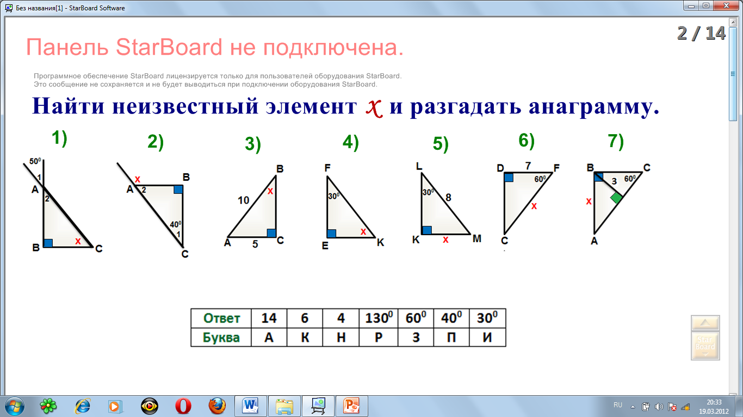  Первая задача: Чему равен х?  Вторая задача: Чему равен х?  Третья задача: Чему равен х?  Четвертая задача: Чему равен х?  Пятая задача: Чему равен х?  Шестая задача: Чему равен х?  Седьмая задача: Чему равен х?  Какое получилось слово?  А какие треугольники называются равными? (показать два треугольника)  Этот способ не удобен для определения равенства треугольников. Мы пользуемся признаками равенства треугольников.  А что означает слово признак?  Кто сможет сформулировать тему и цель сегодняшнего урока? | Учащиеся формулируют тему урока «Признаки равенства прямоугольных треугольников». И цель: научиться применять признаки равенства прямоугольных треугольников при решении задач.  Более слабым ученикам дать карточку решения задачи по образцу  (ответ: 40⁰, соответствует буква П. Записали П)  (ответ: 130⁰, соответствует буква Р. Записали Р)  (ответ: 30⁰, соответствует буква И. Записали И)  (ответ: 60⁰, соответствует буква З. Записали З)  (ответ: 4 см, соответствует буква Н. Записали Н)  (ответ: 14 см, соответствует буква А. Записали А)  (ответ: 6 см, соответствует буква К. Записали К)  Признак.  Треугольники, которые совпадают при наложении.  (ответы могут быть разными надо подвести к следующему определению) Признак – это совокупность элементов, по которым определяется равенство треугольников.  Учащиеся отвечают.
Динамическая пауза
3.Актуализация знаний. Развитие познавательных, личностных, регулятивных и коммуникативных УУД | Повторим признаки равенства треугольников. Назовите краткую формулировку каждого признака.  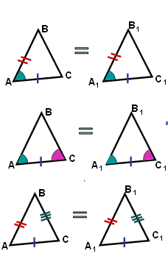  Сколько элементов должно быть для определения равенства треугольников? | Учащиеся отвечают на поставленный преподавателем вопросы. Коррекция и развитие памяти 1. по двум сторонам и углу между ними; 2. по стороне и прилежащим к ней двум углам; 3. по трем сторонам.  Три элемента. Слабые ученики еще раз проговорят по рисунку вслух.
4.Постановка учебной задачи. Развитие познавательных, личностных, регулятивных и коммуникативных УУД | Решим следующие задачи:  Задача №1. Даны два прямоугольных треугольника доказать их равенство.  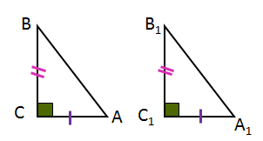  Записываем условие задачи в тетрадь и чертим рисунок.  Продиктуйте, что записываем в дано, что надо доказать?  Какой?  Запишем в доказательство АВС = А₁В₁С₁ по двум катетам.  Кто сможет назвать полную формулировку этого признака равенства прямоугольных треугольников?  Задача №2. Даны два прямоугольных треугольника доказать их равенство.  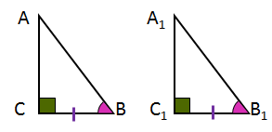  Перечерчиваем рисунок и записываем условие задачи в тетрадь.  Что пишем в дано, что доказываем?  Запишем в доказательство АВС = А₁В₁С₁ по катету и прилежащему к нему острому углу.  Сформулируйте признак?  Задача №3. Даны два прямоугольных треугольника доказать их равенство.  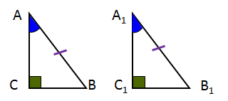  Запишите самостоятельно, что дано и что надо доказать.  Что вы записали в дано? Что доказать?  Кто сможет доказать?  Запишем в доказательство АВС = А₁В₁С₁ по гипотенузе и острому углу.  Как будет звучать полная формулировка данного признака?  Сколько равных элементов надо знать для равенства прямоугольных треугольников?  Мы рассмотрели три признака равенства прямоугольных треугольников, с четвертым признаком вы познакомитесь самостоятельно при решении домашней задачи. | Учащиеся выполняют задание педагога и объясняют.  Дано: АВС и А₁В₁С₁, С=С₁=90⁰, АС = А₁С₁, ВС = В₁С₁  Доказать: АВС = А₁В₁С₁  Доказательство:  (по двум сторонам и углу между ними) т.к. треугольники прямоугольные то мы можем не называть 1-н элемент прямой угол, т.е. треугольники равны по двум катетам.  Если катеты одного прямоугольного треугольника соответственно равны катетам другого, то такие треугольники равны.  Дано: АВС и А₁В₁ С₁ , С=С₁=90⁰, ВС = В₁С_{1,} В= В₁  Доказать: АВС = А₁В₁С₁  Доказательство:  (по стороне и двум прилежащим к ней углам)  треугольники равны по катету и прилежащему к нему острому углу  Если катет и прилежащий к нему острый угол одного прямоугольного треугольника соответственно равны катету и прилежащему к нему углу другого, то такие треугольники равны.  Дано: АВС и А₁В₁С₁ , С= С₁=90⁰, АВ = А₁В_{1,} А=А₁  Доказать: АВС = А₁В₁С₁  (по стороне и двум прилежащим к ней углам, т.к. А=А₁, а сумма острых углов прямоугольного треугольника равна 90⁰, то В=В₁. Т.е. треугольники равны по гипотенузе и острому углу.  Если гипотенуза и острый угол одного прямоугольного треугольника соответственно равны гипотенузе и острому углу другого, то такие треугольники равны.  Два
5.Первичное закрепление знаний с проговариванием во внешней речи. Развитие познавательных, личностных, регулятивных и коммуникативных УУД | 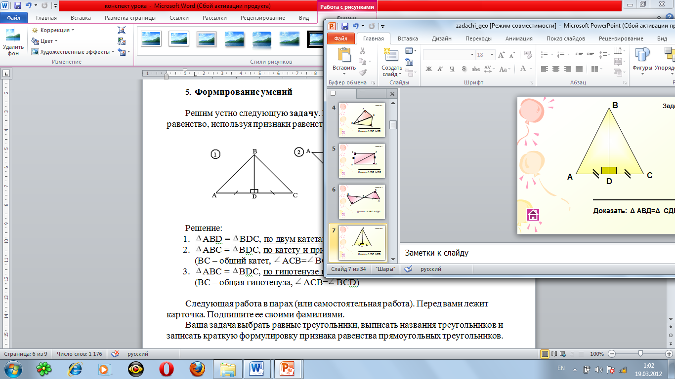  Следующая работа в парах Найти равные треугольники и доказать их равенство, используя признаки равенства прямоугольных треугольников.  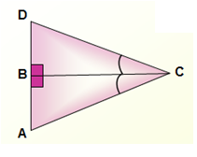  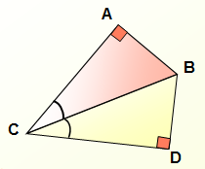  - 2) 3) | Учащиеся выполняют задание. Коррекция и развитие мыслительной деятельности.  Решение:  1.АВD = ВDС, по двум катетам (ВD – общий катет, АD = DС)  2.АВС = ВDС, по катету и прилежащему к нему острому углу  (ВС – общий катет, АСВ=ВСD)  3.АВС = ВDС, по гипотенузе и острому углу (ВС – общая гипотенуза, АСВ=ВСD).
6.Самостоятельная работа с проверкой по эталону. Развитие познавательных, личностных, регулятивных и коммуникативных УУД | Следующая работа самостоятельная. Перед вами лежит карточка. Подпишите ее своими фамилиями. Ваша задача выбрать равные треугольники, выписать названия треугольников и записать краткую формулировку признака равенства прямоугольных треугольников.  Проверяем. Кто верно нашел равные треугольники ставим плюсики, кто верно определил формулировки признаков ставим плюсики. У кого 4 плюсика ставит оценку «5», 3 – «4», 2 - «3» Проверьте все ли карточки подписаны, передайте их на первый стол. Оценки будут выставлены | Учащиеся самостоятельно выполняют задание. Учитель оказывает индивидуальную помощь. Учащиеся, первыми справившиеся с работой, показывают результат учителю и оказывают помощь затрудняющимся одноклассникам. Правильное решение демонстрируется через проектор.
7.Включение знаний в систему и повторение. Развитие познавательных УУД. | Итак, мы изучили с вами три признака равенства прямоугольных треугольников. Давайте сформулируем их. | Учащиеся формулируют признаки равенства прямоугольных треугольников..
8.Рефлексия. Развитие познавательных и регулятивных УУД. | А теперь попробуем оценить свою деятельность на уроке:  1.Достигли ли мы цели урока?  2.Что сумели повторить?  3.Какие новые знания получили?  4.Что на ваш взгляд, следует еще раз повторить и закрепить на следующем уроке?  Закончим урок словами великого ученого Галилео Галилея: «Геометрия является самым могущественным средством для изощрения наших умственных способностей и дает нам возможность правильно мыслить и рассуждать». | Учащиеся отвечают.
9.Домашнее задание. | Для всех: знать 3 признака равенства прямоугольных треугольников. Учим по тетради,.  Для желающих(сильных учеников): четвертый признак выучить самостоятельно №29 стр. 41.

- В классе, где я проводила урок, есть учащиеся, испытывающие затруднения в обучении. Учитывая высокий темп урока, отслеживала деятельность этих учащихся, стараясь создать для них ситуацию успеха. В структуре урока задания для таких детей выделены курсивом;
В целом, можно сделать вывод, что цель урока достигнута, планируемые результаты получены.

